Ministerul Educației și Cercetării al Republicii Moldova
Universitatea Tehnică a Moldovei
Facultatea Calculatoare, Informatică și Microelectronică
Departamentul Informatică și Ingineria Sistemelor

RAPORT
Lucrarea de laborator nr. 6
la disciplina „Programarea Concurentă și Distribuită”
Tema: Sincronizarea firelor de execuție prin clase de sincronizare în problema producător–consumator
Varianta 4

Au efectuat: st. gr. CR-242 Cornos Ilie, Spranceana Marius
A verificat: ______________________________

Chișinău, 2026

1. Scopul lucrării
Familiarizarea cu programarea concurentă în Java, în special cu sincronizarea firelor de execuție prin mecanisme dedicate. Prin intermediul problemei clasice producător–consumator se studiază clasele de sincronizare oferite de Java (synchronized, ReentrantLock, Condition, BlockingQueue), identificarea secțiunilor critice și prevenirea condițiilor de cursă și a blocajelor.

2. Sarcina lucrării
Sunt dați X producători care generează aleatoriu câte F obiecte, consumate de Y consumatori. Se afișează informația despre producerea și consumarea obiectelor și mesajele despre cazurile când depozitul este gol sau plin. Dimensiunea depozitului este D. Producătorii completează depozitul cu D obiecte; consumatorii nu pot consuma până când depozitul nu este plin. După aceea consumatorii consumă până când depozitul este gol; producătorii nu pot produce până când depozitul nu este gol. Toate operațiile se efectuează până când sunt produse și consumate Z obiecte.
Un membru al echipei realizează sarcina și sincronizarea producătorului, celălalt – sarcina și sincronizarea consumatorului. Sincronizarea se realizează numai prin clase de sincronizare din Java.
Varianta 4:
X | Y | Z | D | F | Tip obiecte
3 | 2 | 66 | 11 | 1 | Consoane

3. Echipa și repartizarea sarcinilor
Student | Grupa | Partea implementată
Cornos Ilie | CR-242 | Clasa Producator și sincronizarea producătorului: metoda pune() și condiția poateProduce; clasa Main și interfața grafică.
Spranceana Marius | CR-242 | Clasa Consumator și sincronizarea consumatorului: metoda ia() și condiția poateConsuma.

4. Descrierea realizării
Aplicația este scrisă în Java 17, cu fire de execuție clasice (clase care extind Thread), și este formată din patru clase, plasate în pachetul lab6:
- Depozit – resursa comună. Păstrează obiectele într-o coadă de capacitatea D = 11 și conține toată sincronizarea: un lacăt ReentrantLock și două obiecte Condition create prin newCondition().
- Producator – fir care generează o consoană aleatoare și apelează pune(), până când metoda întoarce false (au fost produse toate cele 66 de obiecte).
- Consumator – fir care apelează ia(), până când metoda întoarce null (au fost consumate toate cele 66 de obiecte).
- Main – creează depozitul, cei 3 producători și cei 2 consumatori, îi lansează, așteaptă terminarea lor prin join() și afișează raportul final.
Depozitul lucrează în două faze care alternează, reținute în variabila logică umplere:
- Faza UMPLERE – produc numai producătorii. Un consumator care apelează ia() intră în așteptare prin poateConsuma.await(). Când depozitul ajunge la 11 obiecte, producătorul afișează mesajul „Depozitul este PLIN”, schimbă faza și trezește consumatorii prin poateConsuma.signalAll().
- Faza GOLIRE – consumă numai consumatorii. Un producător care apelează pune() intră în așteptare prin poateProduce.await(). Când depozitul rămâne gol, consumatorul afișează mesajul „Depozitul este GOL”, schimbă faza și trezește producătorii prin poateProduce.signalAll().
Ambele metode încep cu lacat.lock() și eliberează lacătul în blocul finally prin lacat.unlock(), astfel încât lacătul este eliberat chiar dacă apare o excepție. Metoda await() eliberează lacătul pe durata așteptării, iar condiția este verificată din nou într-un ciclu while după trezire. Cele două obiecte Condition permit trezirea exactă a grupului de fire care poate lucra: numai producătorii sau numai consumatorii.
Deoarece Z = 66 și D = 11, lucrul se încheie după 6 cicluri complete umplere–golire. După al 66-lea obiect produs sunt treziți și producătorii aflați în așteptare, ca să-și poată încheia lucrul; la fel se procedează cu consumatorii după al 66-lea obiect consumat. Mesajele sunt scrise în jurnal în interiorul secțiunii critice, de aceea ordinea lor corespunde exact ordinii operațiilor.
Interfața grafică arată faza curentă, conținutul depozitului (11 celule), numărul de obiecte produse și consumate și jurnalul operațiilor. Componentele grafice sunt modificate numai din firul de evenimente Swing, prin SwingUtilities.invokeLater().

5. Codul sursă
Codul sursă complet se află pe GitHub, în ramura Grup-4:
https://github.com/TurcanS/PCD_CR242/tree/Grup-4/Lab6
Listing 1 – Depozit.java
package lab6;

import java.util.ArrayDeque;
import java.util.Deque;
import java.util.concurrent.locks.Condition;
import java.util.concurrent.locks.ReentrantLock;
import java.util.function.Consumer;

/**
* Depozitul comun de capacitate D, sincronizat cu ReentrantLock și două obiecte Condition.
*
* Lucrul decurge în faze care alternează:
* UMPLERE - produc numai producătorii, până când depozitul este plin;
* GOLIRE - consumă numai consumatorii, până când depozitul este gol.
* Operațiile se opresc după ce au fost produse și consumate Z obiecte.
*/
final class Depozit {

/** Primește starea depozitului după fiecare modificare (pentru interfața grafică). */
interface Observator {
void stare(String continut, int produse, int consumate, boolean umplere);
}

private final int capacitate;
private final int total;
private final Deque<Character> obiecte = new ArrayDeque<>();
private final Consumer<String> jurnal;
private final Observator observator;

private final ReentrantLock lacat = new ReentrantLock();
private final Condition poateProduce = lacat.newCondition(); // aici așteaptă producătorii
private final Condition poateConsuma = lacat.newCondition(); // aici așteaptă consumatorii

private boolean umplere = true; // faza curentă: true = UMPLERE, false = GOLIRE
private int produse, consumate, cicluri;

Depozit(int capacitate, int total, Consumer<String> jurnal, Observator observator) {
this.capacitate = capacitate;
this.total = total;
this.jurnal = jurnal;
this.observator = observator;
}

/**
* Pune un obiect în depozit. În faza de golire producătorul așteaptă.
*
* @return false dacă au fost deja produse toate cele Z obiecte (producătorul se oprește)
*/
boolean pune(String producator, char obiect) throws InterruptedException {
lacat.lock();
try {
while (!umplere && produse < total) {
poateProduce.await(); // eliberează lacătul până când depozitul este golit
}
if (produse >= total) {
return false;
}
obiecte.addLast(obiect);
produse++;
jurnal.accept(producator + " a produs: " + obiect + " | produse " + produse + "/" + total + continut());
if (obiecte.size() == capacitate || produse == total) {
jurnal.accept(">>> Depozitul este PLIN (" + obiecte.size() + "/" + capacitate
+ ") - producătorii așteaptă, consumatorii pot consuma");
umplere = false;
poateConsuma.signalAll(); // trezește consumatorii
if (produse == total) {
poateProduce.signalAll(); // producătorii care așteaptă află că s-a produs tot
}
}
observator.stare(sir(), produse, consumate, umplere);
return true;
} finally {
lacat.unlock(); // lacătul se eliberează întotdeauna, chiar dacă apare o excepție
}
}

/**
* Ia un obiect din depozit. În faza de umplere consumatorul așteaptă.
*
* @return obiectul luat sau null dacă au fost deja consumate toate cele Z obiecte (consumatorul se oprește)
*/
Character ia(String consumator) throws InterruptedException {
lacat.lock();
try {
while (umplere && consumate < total) {
poateConsuma.await(); // eliberează lacătul până când depozitul este umplut
}
if (consumate >= total) {
return null;
}
char obiect = obiecte.removeFirst();
consumate++;
jurnal.accept(consumator + " a consumat: " + obiect + " | consumate " + consumate + "/" + total + continut());
if (obiecte.isEmpty()) {
cicluri++;
if (consumate == total) {
jurnal.accept("<<< Depozitul este GOL - au fost produse și consumate toate cele " + total + " obiecte");
poateConsuma.signalAll(); // consumatorii care așteaptă află că s-a consumat tot
} else {
jurnal.accept("<<< Depozitul este GOL - consumatorii așteaptă, producătorii pot produce");
umplere = true;
poateProduce.signalAll(); // trezește producătorii
}
}
observator.stare(sir(), produse, consumate, umplere);
return obiect;
} finally {
lacat.unlock();
}
}

String rezumat() {
lacat.lock();
try {
return "produse: " + produse + ", consumate: " + consumate + ", cicluri umplere-golire: " + cicluri;
} finally {
lacat.unlock();
}
}

private String continut() {
return " | depozit " + obiecte.size() + "/" + capacitate + ": " + sir();
}

private String sir() {
StringBuilder sb = new StringBuilder();
for (char c : obiecte) {
sb.append(c);
}
return sb.toString();
}
}
Listing 2 – Producator.java
package lab6;

import java.util.Random;
import java.util.function.Consumer;

/**
* Producătorul (Cornos Ilie): generează aleatoriu câte F = 1 consoană și o pune în depozit,
* până când depozitul anunță că au fost produse toate obiectele.
*/
class Producator extends Thread {

private static final String CONSOANE = "BCDFGHJKLMNPQRSTVWXZ";

private final Depozit depozit;
private final Consumer<String> jurnal;
private final Random random = new Random();

Producator(String nume, Depozit depozit, Consumer<String> jurnal) {
super(nume);
this.depozit = depozit;
this.jurnal = jurnal;
}

@Override
public void run() {
int produse = 0;
try {
while (depozit.pune(getName(), CONSOANE.charAt(random.nextInt(CONSOANE.length())))) {
produse++;
sleep(40 + random.nextInt(80)); // timpul de „producere”
}
jurnal.accept("=== " + getName() + " și-a terminat lucrul: a produs " + produse + " obiecte");
} catch (InterruptedException e) {
interrupt();
}
}
}
Listing 3 – Consumator.java
package lab6;

import java.util.Random;
import java.util.function.Consumer;

/**
* Consumatorul (Spranceana Marius): ia câte un obiect din depozit,
* până când depozitul anunță că au fost consumate toate obiectele.
*/
class Consumator extends Thread {

private final Depozit depozit;
private final Consumer<String> jurnal;
private final Random random = new Random();

Consumator(String nume, Depozit depozit, Consumer<String> jurnal) {
super(nume);
this.depozit = depozit;
this.jurnal = jurnal;
}

@Override
public void run() {
int consumate = 0;
try {
while (depozit.ia(getName()) != null) {
consumate++;
sleep(60 + random.nextInt(100)); // timpul de „consumare”
}
jurnal.accept("=== " + getName() + " și-a terminat lucrul: a consumat " + consumate + " obiecte");
} catch (InterruptedException e) {
interrupt();
}
}
}
Listing 4 – Main.java
package lab6;

import java.awt.BorderLayout;
import java.awt.Color;
import java.awt.Font;
import java.awt.GraphicsEnvironment;
import java.awt.GridLayout;
import java.util.ArrayList;
import java.util.List;
import javax.swing.BorderFactory;
import javax.swing.BoxLayout;
import javax.swing.JFrame;
import javax.swing.JLabel;
import javax.swing.JPanel;
import javax.swing.JProgressBar;
import javax.swing.JScrollPane;
import javax.swing.JTextArea;
import javax.swing.SwingConstants;
import javax.swing.SwingUtilities;

/**
* Lucrarea de laborator nr. 6 (PCD) - Sincronizarea firelor de execuție prin clase de sincronizare
* în problema producător-consumator.
* Varianta 4: X = 3 producători, Y = 2 consumatori, Z = 66 obiecte, D = 11, obiecte: consoane, F = 1.
*/
public class Main {

private static final int X = 3; // producători
private static final int Y = 2; // consumatori
private static final int Z = 66; // obiecte produse și consumate în total
private static final int D = 11; // dimensiunea depozitului

private static final boolean GUI = !GraphicsEnvironment.isHeadless();
private static JTextArea zonaJurnal;
private static JLabel etichetaFaza;
private static JProgressBar baraProduse, baraConsumate;
private static final JLabel[] celule = new JLabel[D];

public static void main(String[] args) throws Exception {
if (GUI) {
SwingUtilities.invokeAndWait(Main::creeazaFereastra);
}
Depozit depozit = new Depozit(D, Z, Main::scrie, Main::arataStare);

List<Thread> fire = new ArrayList<>();
for (int i = 1; i <= X; i++) {
fire.add(new Producator("Producător " + i, depozit, Main::scrie));
}
for (int i = 1; i <= Y; i++) {
fire.add(new Consumator("Consumator " + i, depozit, Main::scrie));
}
for (Thread fir : fire) {
fir.start();
}
for (Thread fir : fire) {
fir.join();
}
scrie("RAPORT FINAL: " + depozit.rezumat());
}

private static void scrie(String mesaj) {
System.out.println(mesaj);
if (GUI) {
// componentele Swing se modifică doar din firul de evenimente
SwingUtilities.invokeLater(() -> {
zonaJurnal.append(mesaj + "\n");
zonaJurnal.setCaretPosition(zonaJurnal.getDocument().getLength());
});
}
}

private static void arataStare(String continut, int produse, int consumate, boolean umplere) {
if (!GUI) {
return;
}
SwingUtilities.invokeLater(() -> {
for (int i = 0; i < D; i++) {
boolean ocupat = i < continut.length();
celule[i].setText(ocupat ? String.valueOf(continut.charAt(i)) : " ");
celule[i].setBackground(ocupat ? new Color(0xCDE7FF) : Color.WHITE);
}
baraProduse.setValue(produse);
baraProduse.setString("Produse: " + produse + " / " + Z);
baraConsumate.setValue(consumate);
baraConsumate.setString("Consumate: " + consumate + " / " + Z);
if (consumate == Z) {
etichetaFaza.setText("Faza: terminat");
} else {
etichetaFaza.setText(umplere ? "Faza: UMPLERE (lucrează producătorii)"
: "Faza: GOLIRE (lucrează consumatorii)");
}
});
}

private static void creeazaFereastra() {
JLabel varianta = new JLabel("Varianta 4: X = " + X + " producători, Y = " + Y + " consumatori, Z = " + Z
+ " obiecte, D = " + D + ", obiecte: consoane, F = 1");
varianta.setFont(new Font(Font.SANS_SERIF, Font.BOLD, 13));
varianta.setBorder(BorderFactory.createEmptyBorder(8, 8, 4, 8));
varianta.setAlignmentX(0);

etichetaFaza = new JLabel("Faza: UMPLERE (lucrează producătorii)");
etichetaFaza.setFont(new Font(Font.SANS_SERIF, Font.BOLD, 14));
etichetaFaza.setBorder(BorderFactory.createEmptyBorder(2, 8, 6, 8));
etichetaFaza.setAlignmentX(0);

JPanel panouDepozit = new JPanel(new GridLayout(1, D, 4, 4));
panouDepozit.setBorder(BorderFactory.createTitledBorder("Depozitul (D = " + D + ")"));
panouDepozit.setAlignmentX(0);
for (int i = 0; i < D; i++) {
celule[i] = new JLabel(" ", SwingConstants.CENTER);
celule[i].setFont(new Font(Font.MONOSPACED, Font.BOLD, 24));
celule[i].setOpaque(true);
celule[i].setBackground(Color.WHITE);
celule[i].setBorder(BorderFactory.createLineBorder(Color.GRAY));
panouDepozit.add(celule[i]);
}

baraProduse = bara("Produse: 0 / " + Z);
baraConsumate = bara("Consumate: 0 / " + Z);
JPanel panouBare = new JPanel(new GridLayout(1, 2, 8, 4));
panouBare.setBorder(BorderFactory.createTitledBorder("Progres"));
panouBare.setAlignmentX(0);
panouBare.add(baraProduse);
panouBare.add(baraConsumate);

JPanel sus = new JPanel();
sus.setLayout(new BoxLayout(sus, BoxLayout.Y_AXIS));
sus.add(varianta);
sus.add(etichetaFaza);
sus.add(panouDepozit);
sus.add(panouBare);

zonaJurnal = new JTextArea();
zonaJurnal.setEditable(false);
zonaJurnal.setFont(new Font(Font.MONOSPACED, Font.PLAIN, 13));
JScrollPane derulare = new JScrollPane(zonaJurnal);
derulare.setBorder(BorderFactory.createTitledBorder("Jurnalul operațiilor"));

JLabel studenti = new JLabel("Grupa CR-242, echipa 4: Cornos Ilie (producătorii) și Spranceana Marius (consumatorii)");
studenti.setBorder(BorderFactory.createEmptyBorder(8, 8, 8, 8));

JFrame fereastra = new JFrame("PCD - Lucrarea de laborator nr. 6 - Varianta 4");
fereastra.setDefaultCloseOperation(JFrame.EXIT_ON_CLOSE);
fereastra.setLayout(new BorderLayout(6, 6));
fereastra.add(sus, BorderLayout.NORTH);
fereastra.add(derulare, BorderLayout.CENTER);
fereastra.add(studenti, BorderLayout.SOUTH);
fereastra.setSize(1000, 760);
fereastra.setLocationRelativeTo(null);
fereastra.setVisible(true);
}

private static JProgressBar bara(String text) {
JProgressBar bara = new JProgressBar(0, Z);
bara.setStringPainted(true);
bara.setString(text);
return bara;
}
}

6. Rezultatul execuției
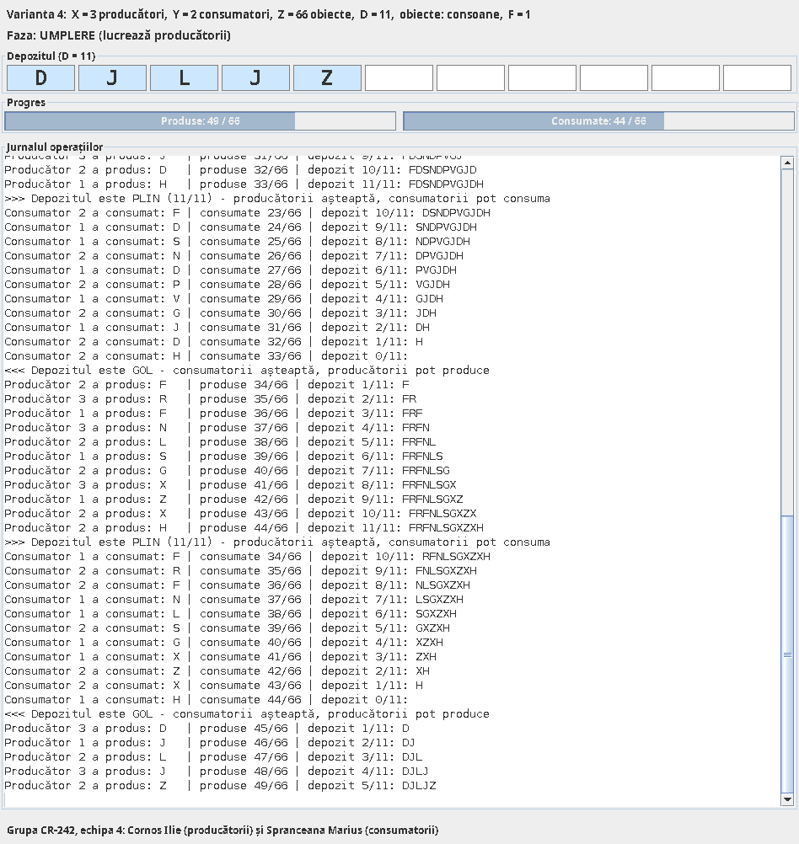
Figura 1 – Fereastra aplicației în timpul execuției (faza de umplere)
Fragment din jurnalul afișat în consolă (primul ciclu umplere–golire și sfârșitul execuției):
Producător 1 a produs: M | produse 1/66 | depozit 1/11: M
Producător 2 a produs: S | produse 2/66 | depozit 2/11: MS
Producător 3 a produs: M | produse 3/66 | depozit 3/11: MSM
Producător 1 a produs: S | produse 4/66 | depozit 4/11: MSMS
Producător 2 a produs: N | produse 5/66 | depozit 5/11: MSMSN
Producător 3 a produs: L | produse 6/66 | depozit 6/11: MSMSNL
Producător 2 a produs: G | produse 7/66 | depozit 7/11: MSMSNLG
Producător 1 a produs: B | produse 8/66 | depozit 8/11: MSMSNLGB
Producător 3 a produs: D | produse 9/66 | depozit 9/11: MSMSNLGBD
Producător 2 a produs: H | produse 10/66 | depozit 10/11: MSMSNLGBDH
Producător 2 a produs: M | produse 11/66 | depozit 11/11: MSMSNLGBDHM
>>> Depozitul este PLIN (11/11) - producătorii așteaptă, consumatorii pot consuma
Consumator 1 a consumat: M | consumate 1/66 | depozit 10/11: SMSNLGBDHM
Consumator 2 a consumat: S | consumate 2/66 | depozit 9/11: MSNLGBDHM
Consumator 2 a consumat: M | consumate 3/66 | depozit 8/11: SNLGBDHM
Consumator 1 a consumat: S | consumate 4/66 | depozit 7/11: NLGBDHM
Consumator 2 a consumat: N | consumate 5/66 | depozit 6/11: LGBDHM
Consumator 2 a consumat: L | consumate 6/66 | depozit 5/11: GBDHM
Consumator 1 a consumat: G | consumate 7/66 | depozit 4/11: BDHM
Consumator 2 a consumat: B | consumate 8/66 | depozit 3/11: DHM
Consumator 1 a consumat: D | consumate 9/66 | depozit 2/11: HM
Consumator 2 a consumat: H | consumate 10/66 | depozit 1/11: M
Consumator 1 a consumat: M | consumate 11/66 | depozit 0/11:
<<< Depozitul este GOL - consumatorii așteaptă, producătorii pot produce
Producător 1 a produs: H | produse 12/66 | depozit 1/11: H
Producător 3 a produs: L | produse 13/66 | depozit 2/11: HL
Producător 2 a produs: H | produse 14/66 | depozit 3/11: HLH
...
Consumator 2 a consumat: X | consumate 62/66 | depozit 4/11: CSXG
Consumator 2 a consumat: C | consumate 63/66 | depozit 3/11: SXG
Consumator 1 a consumat: S | consumate 64/66 | depozit 2/11: XG
Consumator 1 a consumat: X | consumate 65/66 | depozit 1/11: G
Consumator 2 a consumat: G | consumate 66/66 | depozit 0/11:
<<< Depozitul este GOL - au fost produse și consumate toate cele 66 obiecte
=== Consumator 1 și-a terminat lucrul: a consumat 33 obiecte
=== Consumator 2 și-a terminat lucrul: a consumat 33 obiecte
RAPORT FINAL: produse: 66, consumate: 66, cicluri umplere-golire: 6
Figura 2 – Fragment din rezultatul afișat în consolă

7. Concluzii
În cadrul lucrării problema producător–consumator a fost rezolvată cu ajutorul claselor ReentrantLock și Condition. Față de synchronized, lacătul explicit cere mai multă atenție, deoarece trebuie eliberat manual în blocul finally, dar oferă mai mult control: pe același lacăt pot fi create mai multe condiții, deci producătorii și consumatorii așteaptă în cozi separate și pot fi treziți selectiv.
Rezultatele confirmă respectarea cerințelor: consumatorii încep să consume numai după ce depozitul este plin, producătorii reîncep să producă numai după ce depozitul este gol, iar în total se produc și se consumă exact 66 de obiecte, în 6 cicluri, fără pierderi și fără blocaje.

